Федеральное государственное бюджетное учреждение науки Институт ядерной физики им. Г.И. Будкера СО РАН (ИЯФ СО РАН)

**На открытой ловушке ГОЛ‑NB продемонстрировано подавление продольных потерь плазмы при переходе к многопробочному режиму удержания**

**В. В. Поступаев (+7(383)329-42-74, V.V.Postupaev@inp.nsk.su), В. И. Баткин, А. В. Бурдаков, Р. Г. Гороховский, И. А. Иванов, П. В. Калинин, К. Н. Куклин, К.И. Меклер, Н. А. Мельников, А. В. Никишин, П. А. Полозова, С. В. Полосаткин, А. Ф. Ровенских, Е. Н. Сидоров, Д. И. Сковородин, Е. Н. Скуратов**

Публикация: *E. N. Sidorov, et al., Studies of Plasma Flow Spatial Asymmetry Using Mach Probe in GOL‑NB Device // Plasma Physics Reports. – 2024. – Т. 50. – №. 7. – С. 781–791, DOI: 10.1134/S1063780X24600804, импакт-фактор 1.0.*

На многопробочной ловушке ГОЛ-NB в ИЯФ СО РАН было проведено исследование технологии подавления продольных потерь плазмы из ловушки при помощи специальных секций с многопробочным магнитным полем (рисунок 1). Основным результатом работ явилась демонстрация того, что при переходе в многопробочную конфигурацию секций сильного поля потоковая скорость течения плазмы уменьшается, ее температура растет, а плотность уменьшается по сравнению со случаем соленоидального поля. В это же время в центральной ловушке газодинамического типа плотность плазмы также уменьшается, а ее температура растет. Это обстоятельство также соответствует ожидаемому поведению плазмы при ее течении от источника плазмы сквозь многопробочную систему в центральную ловушку. Полученный результат важен для разработки технологии открытых ловушек с плазмой, имеющей реакторные параметры.

 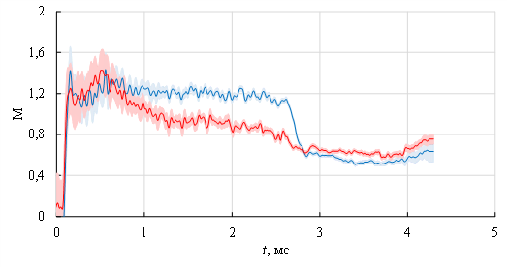

|  |  |
| --- | --- |
| Рисунок 1 –Схема многопробочной секции:  *C* – катушки магнитного поля, *P* – граница плазмы, *l* – период гофрировки магнитного поля, *L* >> *l* – полная длина системы. | Рисунок 2 – Динамика числа Маха в приосевой области в соленоидальной (синие линии) и многопробочной конфигурациях (красные линии). |

ПФНИ 1.3.4.1. Физика высокотемпературной плазмы и управляемый ядерный синтез

Прикладное государственное задание «Экспериментальная верификация эффективных методов удержания плазмы в существующих и перспективных линейных системах» FWGM-2022-0022; государственное задание «Исследование удержания плазмы в многопробочной ловушке и физики мощных электронных пучков» FWGM-2022-0015.